道路上部斜面の安定解析計算書
件名 | SSA ユーザーマニュアル例題
作成者 | ○○コンサルタント 山田○○
日付 | 2026-11-01
解析プログラム | SSA 斜面安定解析（Web 版） v2.10.2（2026-11-01）, https://cychen59.github.io/ssa-slope-stability/
計算方法 | 簡易 Janbu 法、補正前の Fs で判定
備考 | 説明用の例題で、定数は仮定値です。

1. 解析方法
本計算は二次元極限平衡分割法により斜面の安定を解析する。臨界すべり面は動的計画法（DP）により任意形状の非円弧すべり面として探索し（中村・久保田、1987；Baker、1980）、入口と出口の位置も計算で決まる。間隙水圧は地下水位から u = γw·hw として求め、地震力は震度法（水平震度 kh、鉛直震度 kv）で考慮する。
安全率は力のつり合いのみを満たす簡易 Janbu 法で計算し、補正係数 f0 は選択した式による。

2. 入力データ

2.1 断面形状
線 | 座標 (x, z)（m）
地表面 | (0.00, 10.00) (9.07, 10.00) (10.50, 12.50) (15.00, 12.50) (35.00, 22.50) (50.00, 24.00) (70.00, 25.00)
風化岩 の上面 | (0.00, 6.00) (15.00, 7.50) (35.00, 16.00) (70.00, 19.00)
基盤岩 の上面 | (0.00, 2.00) (35.00, 9.00) (70.00, 12.00)
地下水位線 | (0.00, 7.00) (15.00, 8.50) (35.00, 17.00) (70.00, 21.00)
モデル底面標高 | 0.00 m

2.2 土質定数
地層 | γ (kN/m³) | γsat (kN/m³) | c′ (kPa) | φ′ (°) | 間隙水圧 | 基盤岩
崩積土 | 18.00 | 20.00 | 5.00 | 28.0 | 地下水位線 | —
風化岩 | 21.00 | 22.00 | 30.00 | 32.0 | 地下水位線 | —
基盤岩 | 24.00 | 24.00 | 200.00 | 40.0 | — | はい

2.3 地表荷重
名称 | 種類 | 位置 x (m) | 強度 | 地震慣性力
交通荷重 | 分布荷重 | 36.00 – 44.00 | 10.00 kPa | 考慮しない

2.4 補強材（受働法）
番号 | 種類 | 頭部 (x, z) | θ (°) | L (m) | Sh (m) | 耐力
1 | 鉄筋挿入工 | 16.00, 13.00 | 15.0 | 9.00 | 1.50 | Tt 180.00, q 40.00, Tf 150.00
2 | 鉄筋挿入工 | 18.57, 14.29 | 15.0 | 9.00 | 1.50 | Tt 180.00, q 40.00, Tf 150.00
3 | 鉄筋挿入工 | 21.14, 15.57 | 15.0 | 9.00 | 1.50 | Tt 180.00, q 40.00, Tf 150.00
4 | 鉄筋挿入工 | 23.71, 16.86 | 15.0 | 9.00 | 1.50 | Tt 180.00, q 40.00, Tf 150.00
5 | 鉄筋挿入工 | 26.29, 18.14 | 15.0 | 9.00 | 1.50 | Tt 180.00, q 40.00, Tf 150.00
6 | 鉄筋挿入工 | 28.86, 19.43 | 15.0 | 9.00 | 1.50 | Tt 180.00, q 40.00, Tf 150.00
7 | 鉄筋挿入工 | 31.43, 20.71 | 15.0 | 9.00 | 1.50 | Tt 180.00, q 40.00, Tf 150.00
8 | 鉄筋挿入工 | 34.00, 22.00 | 15.0 | 9.00 | 1.50 | Tt 180.00, q 40.00, Tf 150.00

2.5 擁壁
名称 | 形式 | γ (kN/m³) | 寸法 | 頂点 (x, z)（m）
のり尻の重力式擁壁 | 重力式 | 23.50 | H 3.50, B 3.00, b 1.00 m；つま先 (8.50, 9.00) | (8.50, 9.00) (11.50, 9.00) (11.50, 12.50) (10.50, 12.50)

2.6 解析設定
水平震度 kh／鉛直震度 kv | 0.000 / 0.000
水の単位体積重量 γw | 9.81 kN/m³
水位傾斜補正 cos²θ | なし
引張亀裂 | 考慮しない
探索格子（分割線 × 節点） | 60 × 80、区間スライス 4
最小すべり深さ | 1.00 m
凹形制約／左右境界を通過しない | ✓ / ✓
許容誤差 ΔF／最大反復 | 0.0001 / 30
補正係数 f0 | f0 = (50d/L)^0.03
所要安全率（現在の条件） | 1.50

3. 擁壁の外的安定
擁壁の外的安定は擁壁と底版上の土を剛体とみなし、力のつり合いから滑動・転倒・合力位置・支持力を照査する。重力式擁壁は背面の主働土圧を Coulomb 式で求める。片持ばり式と控え壁式は踵を通る鉛直な仮想背面に Rankine 式（δ = β）で土圧を作用させ、底版上の土の重量を擁壁に含める。地震時は物部・岡部式で土圧を求め、擁壁と土の慣性力 kh·W を考慮する。背面水圧と底面の揚圧力は地下水位から求め、支持力は Meyerhof 式（有効幅 B′ = B − 2e、根入れ係数と荷重傾斜係数を含む）で求める。
所要値は「水土保持技術規範 第 120 条」による。滑動 Fs ≥ 1.5（地震時 1.2）、転倒 Fs ≥ 2.0（地震時 1.5）、支持力 Fs ≥ 3.0（地震時 3.0）。合力位置は土質地盤で底面の中央 1/3（e ≤ B/6）、岩盤で中央 1/2（e ≤ B/4）以内。

3.1 W1 のり尻の重力式擁壁（重力式）
項目 | 常時 | 豪雨時 | 地震時（kh 0.15）
滑動 Fs | 4.13 ≥ 1.5 OK | 2.77 ≥ 1.5 OK | 1.35 ≥ 1.2 OK
転倒 Fs | 22.85 ≥ 2.0 OK | 5.29 ≥ 2.0 OK | 5.47 ≥ 1.5 OK
偏心 |e| (m) | 0.319 ≤ 0.500 OK | 0.346 ≤ 0.500 OK | 0.074 ≤ 0.500 OK
qmax／qmin (kPa) | 95.85 / 21.19 | 82.36 / 15.00 | 68.62 / 50.96
支持力 | Fs 6.44 ≥ 3.0 OK | Fs 3.72 ≥ 3.0 OK | Fs 5.21 ≥ 3.0 OK
判定 | 満足 | 満足 | 満足
裏込め／支持層 φ′ | 崩積土 28.0° / 崩積土 28.0° | 崩積土 28.0° / 崩積土 28.0° | 崩積土 28.0° / 崩積土 28.0°
β／δ／K | 0.0° / 18.7° / 0.3213 | 0.0° / 18.7° / 0.3213 | 0.0° / 18.7° / 0.4362 (M–O)
h (m)／q (kPa) | 3.50 / 0.00 | 3.50 / 0.00 | 3.50 / 0.00
Pa (kN/m)／作用高 (m) | 18.36 / 0.84 | 16.69 / 0.89 | 30.30 / 0.93
Pw／U (kN/m) | 0.00 / 0.00 | 6.49 / 29.43 | 0.00 / 0.00
ΣW／ΣV／ΣH (kN/m) | 169.67 / 175.55 / 17.40 | 170.12 / 146.03 / 22.30 | 169.67 / 179.37 / 54.16
Mr／Mo (kN/m·m) | 333.94 / 14.61 | 332.40 / 62.84 | 345.40 / 63.09
μ／Pp (kN/m) | 0.338 / 12.46 | 0.338 / 12.46 | 0.338 / 12.46
qu (kPa)／B′ (m) | 617.12 / 2.36 | 306.38 / 2.31 | 357.27 / 2.85

モーメントはつま先回りとする。ΣH は土圧の水平成分・水圧・地震慣性力を含み、ΣV は揚圧力を差し引いた値である。

4. 計算結果（現在の条件）
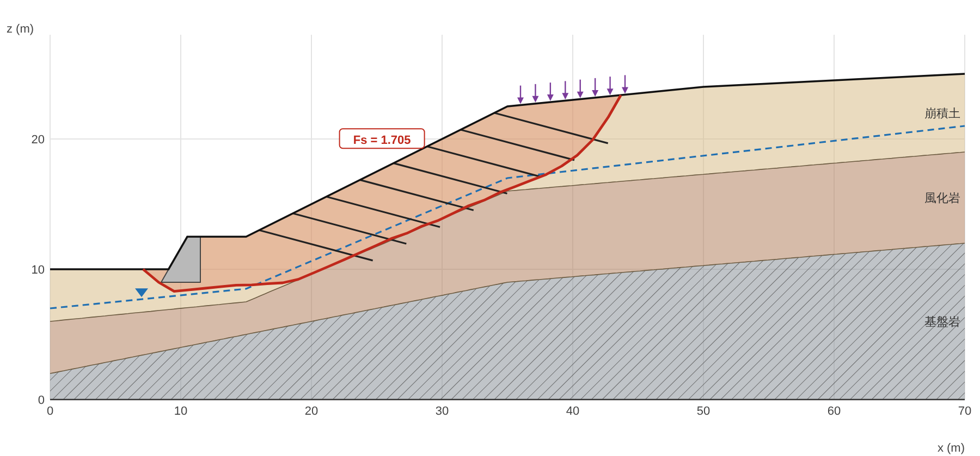
図 1 断面と臨界すべり面（自動探索）
判定用安全率 Fs | 1.705（簡易 Janbu 補正なし）
所要安全率／判定 | 1.50 / 満足
簡易 Janbu Fs／補正後 f0·Fs | 1.705 / 1.800（f0 = 1.056）
Spencer 法 Fs（λ） | 1.848（0.327）
Morgenstern–Price 法 Fs（λ） | 1.786（0.450）
すべり土塊面積／最大鉛直深さ | 172.2 m²/m / 6.38 m
末端出口／頭部入口 (x, z) | (7.12, 10.00) / (43.68, 23.37)
補強なし Fs | 1.263
荷重なし Fs | 1.753

臨界すべり面の座標 (x, z)：(7.12, 10.00) (8.31, 9.00) (9.49, 8.31) (10.68, 8.43) (11.86, 8.54) (13.05, 8.66) (14.24, 8.77) (15.42, 8.80) (16.61, 8.89) (17.80, 8.96) (18.98, 9.23) (20.17, 9.73) (21.36, 10.23) (22.54, 10.75) (23.73, 11.27) (24.92, 11.81) (26.10, 12.35) (27.29, 12.76) (28.47, 13.31) (29.66, 13.72) (30.85, 14.30) (32.03, 14.88) (33.22, 15.30) (34.41, 15.89) (35.59, 16.34) (36.78, 16.81) (37.97, 17.27) (39.15, 17.92) (40.34, 18.75) (41.53, 19.93) (42.71, 21.66) (43.68, 23.37)
補強材 | 交点 (x, z) | Le (m) | T (kN/m) | 支配条件
1 鉄筋挿入工 | 23.25, 11.06 | 1.50 | 39.97 | 引抜き
2 鉄筋挿入工 | 25.99, 12.30 | 1.32 | 35.08 | 引抜き
3 鉄筋挿入工 | 28.95, 13.48 | 0.92 | 24.50 | 引抜き
4 鉄筋挿入工 | 31.71, 14.72 | 0.72 | 19.31 | 引抜き
5 鉄筋挿入工 | 34.52, 15.93 | 0.48 | 12.76 | 引抜き
6 鉄筋挿入工 | 37.54, 17.10 | 0.01 | 0.34 | 引抜き
7 鉄筋挿入工 | 39.90, 18.44 | 0.23 | 6.15 | 引抜き
8 鉄筋挿入工 | 41.55, 19.98 | 1.18 | 31.43 | 引抜き

4.1 スライス明細
スライスは全 124 個で、下表では 3 個ごとに 1 個を示す。全スライスの表は Web ページの「スライス明細」から CSV でコピーできる。
x (m) | b (m) | z (m) | α (°) | W (kN/m) | u (kPa) | c′ (kPa) | φ′ (°) | 地層 | R (kN/m) | D (kN/m)
7.27 | 0.30 | 9.87 | -40.2 | 0.67 | 0.00 | 5.00 | 28.0 | 崩積土 | 4.27 | -0.56
8.16 | 0.30 | 9.12 | -40.2 | 4.68 | 0.00 | 5.00 | 28.0 | 崩積土 | 9.22 | -3.94
9.05 | 0.30 | 8.57 | -30.2 | 9.21 | 0.00 | 5.00 | 28.0 | 崩積土 | 10.45 | -5.37
9.94 | 0.30 | 8.35 | 5.8 | 20.98 | 0.00 | 5.00 | 28.0 | 崩積土 | 12.38 | 2.13
10.83 | 0.30 | 8.44 | 5.6 | 27.37 | 0.00 | 5.00 | 28.0 | 崩積土 | 15.71 | 2.67
11.72 | 0.30 | 8.53 | 5.6 | 21.20 | 0.00 | 5.00 | 28.0 | 崩積土 | 12.50 | 2.06
12.61 | 0.30 | 8.62 | 5.6 | 20.74 | 0.00 | 5.00 | 28.0 | 崩積土 | 12.26 | 2.02
13.50 | 0.30 | 8.70 | 5.6 | 20.28 | 0.00 | 5.00 | 28.0 | 崩積土 | 12.02 | 1.97
14.39 | 0.30 | 8.78 | 1.1 | 19.88 | 0.00 | 5.00 | 28.0 | 崩積土 | 11.98 | 0.39
15.28 | 0.30 | 8.80 | 1.1 | 20.52 | 0.00 | 5.00 | 28.0 | 崩積土 | 12.32 | 0.41
16.17 | 0.30 | 8.86 | 4.6 | 22.64 | 1.35 | 5.00 | 28.0 | 崩積土 | 13.07 | 1.82
17.06 | 0.30 | 8.92 | 3.2 | 24.88 | 4.46 | 5.00 | 28.0 | 崩積土 | 13.81 | 1.41
17.94 | 0.30 | 8.99 | 12.7 | 27.03 | 7.43 | 5.00 | 28.0 | 崩積土 | 14.42 | 6.11
18.83 | 0.30 | 9.20 | 12.7 | 28.43 | 9.17 | 5.00 | 28.0 | 崩積土 | 14.88 | 6.42
19.72 | 0.30 | 9.54 | 22.7 | 28.99 | 9.50 | 5.00 | 28.0 | 崩積土 | 16.01 | 12.14
20.61 | 0.30 | 9.92 | 23.1 | 29.36 | 9.52 | 5.00 | 28.0 | 崩積土 | 16.27 | 12.53
21.50 | 0.30 | 10.30 | 23.5 | 29.70 | 9.50 | 5.00 | 28.0 | 崩積土 | 16.52 | 12.91
22.39 | 0.30 | 10.68 | 23.5 | 30.01 | 9.41 | 5.00 | 28.0 | 崩積土 | 16.70 | 13.04
23.28 | 0.30 | 11.08 | 23.9 | 30.28 | 9.27 | 5.00 | 28.0 | 崩積土 | 59.66 | 13.40
24.17 | 0.30 | 11.47 | 24.2 | 30.52 | 9.08 | 5.00 | 28.0 | 崩積土 | 17.17 | 13.75
25.06 | 0.30 | 11.87 | 24.6 | 30.74 | 8.85 | 5.00 | 28.0 | 崩積土 | 17.40 | 14.09
25.95 | 0.30 | 12.28 | 24.6 | 30.92 | 8.56 | 5.00 | 28.0 | 崩積土 | 55.00 | 14.17
26.84 | 0.30 | 12.60 | 18.9 | 31.61 | 9.11 | 5.00 | 28.0 | 崩積土 | 17.01 | 10.81
27.73 | 0.30 | 12.97 | 25.2 | 32.07 | 9.28 | 5.00 | 28.0 | 崩積土 | 18.18 | 15.07
28.62 | 0.30 | 13.37 | 19.1 | 32.29 | 9.07 | 5.00 | 28.0 | 崩積土 | 17.41 | 11.18
29.51 | 0.30 | 13.67 | 19.1 | 33.07 | 9.76 | 5.00 | 28.0 | 崩積土 | 17.71 | 11.44
30.40 | 0.30 | 14.08 | 25.7 | 33.24 | 9.46 | 5.00 | 28.0 | 崩積土 | 18.93 | 16.02
31.29 | 0.30 | 14.51 | 26.1 | 33.28 | 8.92 | 5.00 | 28.0 | 崩積土 | 19.11 | 16.30
32.18 | 0.30 | 14.93 | 19.5 | 33.41 | 8.56 | 5.00 | 28.0 | 崩積土 | 18.14 | 11.83
33.07 | 0.30 | 15.25 | 19.5 | 34.14 | 9.18 | 5.00 | 28.0 | 崩積土 | 18.43 | 12.08
33.96 | 0.30 | 15.67 | 26.6 | 34.22 | 8.72 | 5.00 | 28.0 | 崩積土 | 19.81 | 17.17
34.85 | 0.30 | 16.06 | 20.6 | 34.51 | 8.60 | 5.00 | 28.0 | 崩積土 | 18.87 | 12.95
35.74 | 0.30 | 16.40 | 21.5 | 33.39 | 6.75 | 5.00 | 28.0 | 崩積土 | 18.69 | 13.14
36.63 | 0.30 | 16.75 | 21.5 | 31.85 | 4.31 | 5.00 | 28.0 | 崩積土 | 19.87 | 13.70
37.52 | 0.30 | 17.10 | 21.5 | 30.30 | 1.87 | 5.00 | 28.0 | 崩積土 | 19.79 | 13.11
38.41 | 0.30 | 17.52 | 28.6 | 28.43 | 0.00 | 5.00 | 28.0 | 崩積土 | 20.16 | 17.12
39.30 | 0.30 | 18.02 | 34.9 | 26.20 | 0.00 | 5.00 | 28.0 | 崩積土 | 20.74 | 20.33
40.19 | 0.30 | 18.64 | 34.9 | 23.36 | 0.00 | 5.00 | 28.0 | 崩積土 | 18.90 | 18.35
41.08 | 0.30 | 19.49 | 45.0 | 19.33 | 0.00 | 5.00 | 28.0 | 崩積土 | 20.33 | 22.29
41.97 | 0.30 | 20.58 | 55.5 | 13.97 | 0.00 | 5.00 | 28.0 | 崩積土 | 22.49 | 24.64
42.86 | 0.30 | 21.92 | 60.4 | 7.29 | 0.00 | 5.00 | 28.0 | 崩積土 | 18.36 | 18.06
43.75 | 0.08 | 23.30 | 60.4 | 0.10 | 0.00 | 5.00 | 28.0 | 崩積土 | 5.38 | 5.39

5. 複数ケースの照査
各ケースの地下水位、震度、所要安全率を下表に示す。所要安全率の既定値は水土保持技術規範第 73 条（永久）とし、解析者が適用基準に応じて変更できる。臨界すべり面はケースごとに探索した。
ケース | 地下水位 | kh | kv | 荷重／補強 | Fs | 所要値 | 判定
常時 | 断面の地下水位 | 0.000 | 0.000 | ✓ / ✓ | 1.705 | 1.50 | 満足
豪雨時 | 断面の水位を Δh 上昇 2.00 m | 0.000 | 0.000 | ✓ / ✓ | 1.414 | 1.20 | 満足
地震時 | 断面の地下水位 | 0.150 | 0.000 | ✓ / ✓ | 1.187 | 1.10 | 満足

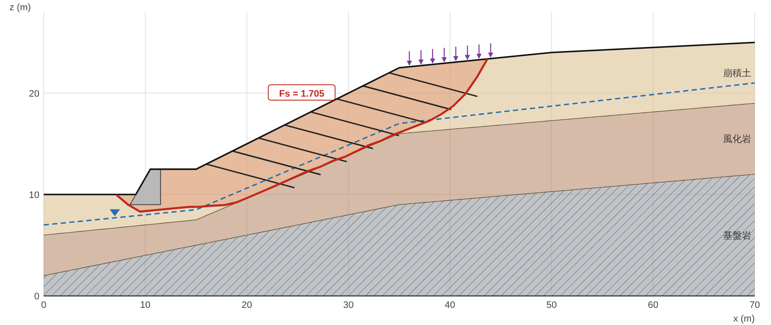
図 2 ケース「常時」の臨界すべり面
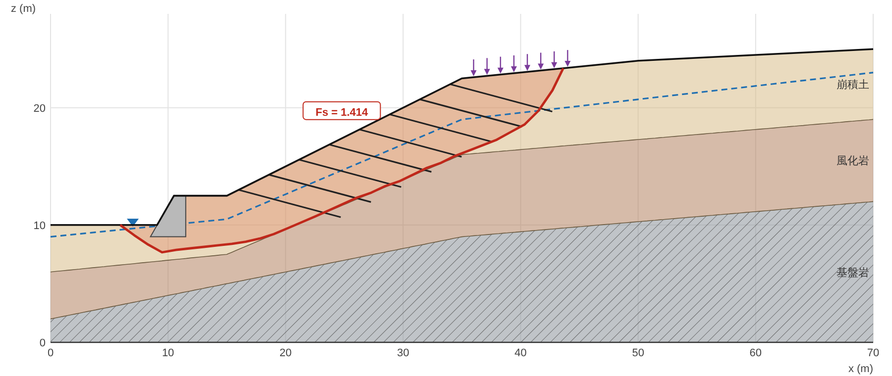
図 3 ケース「豪雨時」の臨界すべり面
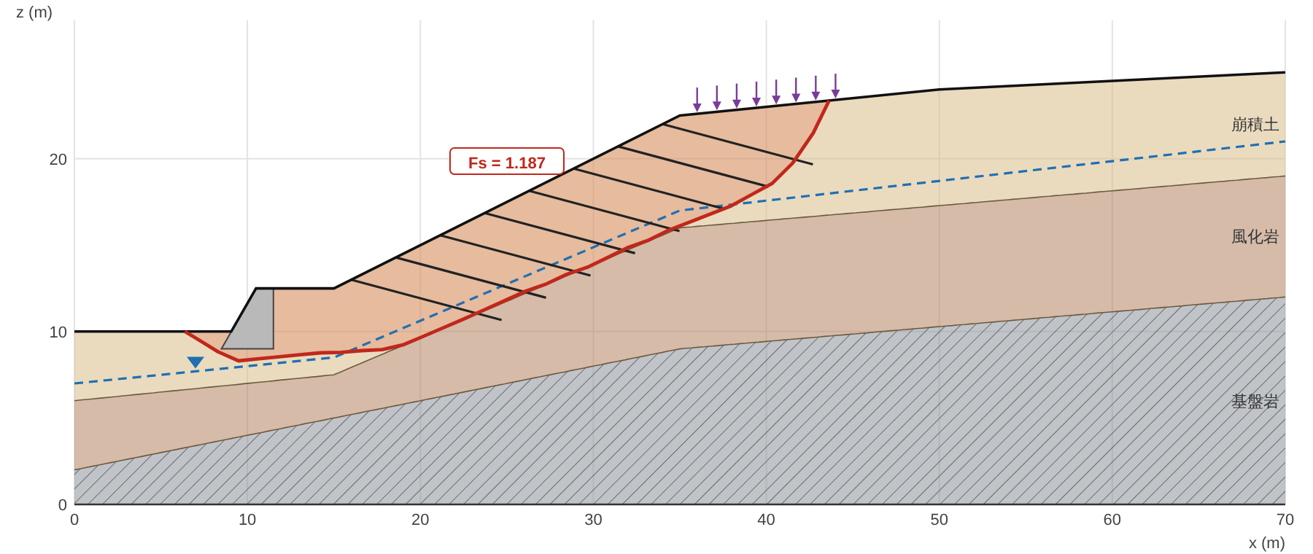
図 4 ケース「地震時」の臨界すべり面

6. 注記
本計算は二次元平面ひずみの極限平衡解析であり、サクションは考慮せず、間隙水圧は水位線（静水圧）または ru で算定し浸透流解析は行わず、斜面外の湛水は静水圧として扱う。補強材は引張のみを受け持つ。擁壁の外的安定は擁壁を剛体として扱い、背面土圧には等分布荷重のみを考慮する。竪壁と底版の部材強度は別途照査すること。計算結果は参考値であり、工学的判断と設計は現地調査と関連基準に基づき有資格の技術者が責任を負う。
参考文献：陳振宇・藤田正治・堤大三（2014）、中華水土保持学報 45(4)、243-256；中村浩之・久保田哲也（1987）、土木研究所資料第 2425 号；Spencer (1967)；Morgenstern and Price (1965)；Janbu (1973)；Baker (1980)；Coulomb (1776)；Rankine (1857)；岡部 (1926)；物部・松尾 (1929)；Meyerhof (1963)。
本計算書は SSA v2.10.2（2026-11-01）で作成。この版の検証報告書は「説明」タブで実行・保存できます。

